«Экология – дело каждого» – это международная детско-юношеская премия Росприроднадзора за интересные, нестандартные, креативные идеи, инициативы, выдающиеся проекты, посвященные сохранению окружающей среды, бережному отношению к природе, экологическому просвещению и популяризации экокультуры.
Независимо от того, в какой точке нашей огромной планеты ты живешь — научи весь мир заботе о своем доме!
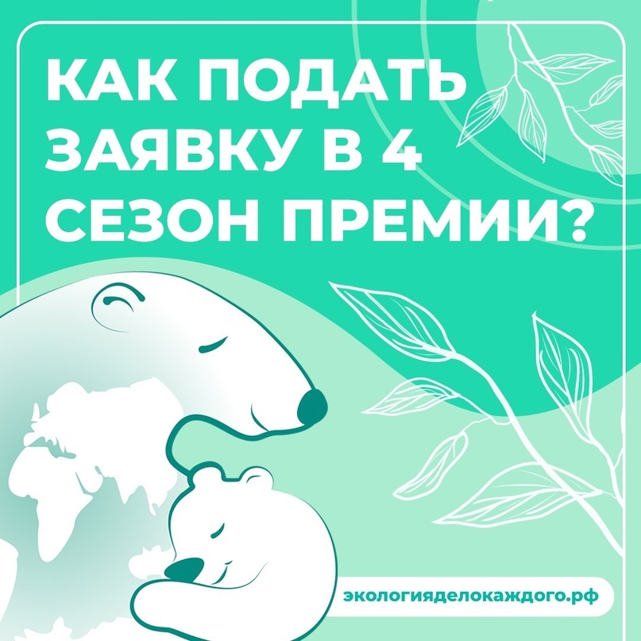
Главная цель проекта – повысить экологическую сознательность граждан, вовлечь детей, молодежь и старшее поколение в природоохранную повестку, поддерживая их экоактивность в популярных форматах. Лучшие проекты выберет жюри – это профессиональное и экспертное сообщество природоохранного блока, сферы журналистики, культуры и искусства. Природа – наш дом, фундамент жизни и ее благополучия. Эволюция и прогресс позволяют удовлетворить всё больше потребностей. Но у человеческого комфорта есть обратная сторона. Нагрузка на лес, воздух, водные ресурсы растёт, отходы тоннами образуются каждую секунду. Окружающая среда не успевает адаптироваться. Каждый день нашей жизни оставляет след. Каким он будет – решает каждый.
На этой площадке будут собраны лучшие экологические инициативы детей, молодежи и старшего поколения из России и не только, зарубежные участники смогут рассказать об опыте той страны, где они живут. Премия позволит настроить продуктивную работу для воспитания принципиально нового, ответственного поколения.
Выбирай, как ты поможешь экологии! Будь участником борьбы за свою здоровую планету! Стань лучше простого потребителя, стань больше спокойного наблюдателя!
Заявки на участие в IV международной детско-юношеской премии принимаются на сайте www.экологияделокаждого.рф.

